Søknaden sendes til: | 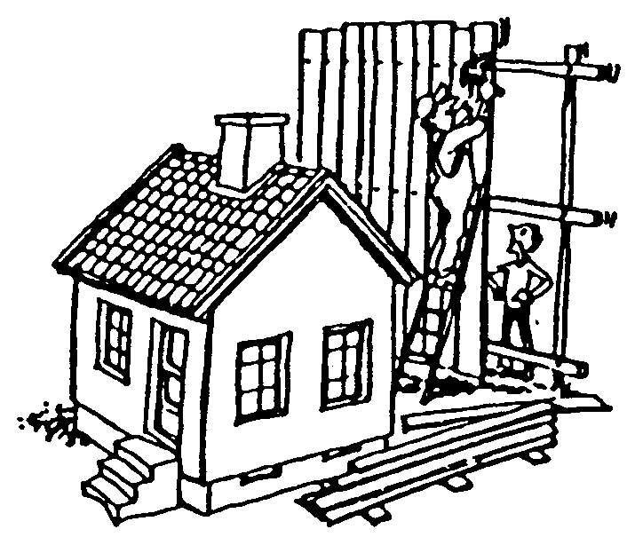

Definisjoner:
Gjerde: Innhegning med enkle, lette konstruksjoner som skal hindre ferdsel, for eksempel flettverksgjerde eller andre gjerder som ikke er tette. Åpne deler bør utgjøre minst 50 % av konstruksjonen.
Levegg: Tett skjerm / konstruksjon som skal hindre innsyn, skjerme mot støy, vind, lyd eller lignende.

Hvilke gjerder og levegger er søknadspliktige og hvilke er

unntatt fra søknadsplikt?
Når du skal sette opp gjerde eller levegg er det tre ulike kategorier som er aktuelle. Avhengig av gjerdet / leveggens plassering, utforming, maksimale høyde over terreng og avstand til eiendomsgrense, kan det være at du;
- Kan bygge uten å søke (altså ikke søknadspliktig).
- Må søke, men kan som tiltakshaver (tiltakshaver = byggherre / du som skal bygge) selv være ansvarlig for søknaden og byggearbeidene.
- Må søke og søknaden må innsendes av foretak som påtar seg ansvar som ansvarlig søker, eventuelt av tiltakshaver med ansvarsrett som selvbygger etter byggesaksforskriften (SAK10) § 6-8. Prosjektering og utførelse må utføres av foretak som påtar seg ansvar som henholdsvis ansvarlig prosjekterende og ansvarlig utførende, eventuelt selvbygger med ansvarsrett for dette. Eventuell kontroll må utføres av foretak som påtar seg ansvar for kontroll. Alle foretak som påtar seg ansvar må tilfredsstille krav til kvalitetssikring jf SAK10 kapittel 10 og krav til utdanning og praksis jf SAK10 kapittel 11.
Her er tre tabeller med mer informasjon om de ulike kategoriene:
- Ikke søknadspliktig etter plan- og bygningsloven (pbl) § 20-5 e og g og SAK10 § 4-1 e nr. 1 og 3:
Hvilke gjerder og levegger gjelder dette for? | Hvem er ansvarlig for hva?
Gjerde mot nabo. | Gjerde mot nabo kommer inn under plan-og bygningslovens bestemmelser bare når det er gitt bestemmelser om det i arealplan, som for eksempel i kommuneplanens arealdel eller i reguleringsplan.  Er gjerde mot nabo ikke nevnt i arealplan for eiendommen, kan du sette opp gjerde uten å søke.  Høyde inntil 1,5 m over terreng er akseptabelt i de fleste tilfeller.  Privatrettslige bestemmelsene du må forholde deg til finner du i lov om grannegjerde og naboloven.
Gjerde (innhegning) mot vei med enkle, lette konstruksjoner med høyde inntil 1,5 m. Gjerdet må ikke hindre sikten i frisiktsoner mot vei.  (Se SAK10 § 4-1 e nr. 3) | Du kan sette opp gjerde mot vei uten søknad, hvis ikke annet er bestemt i arealplan, som for eksempel kommuneplanens arealdel eller reguleringsplan. Ta gjerne kontakt med kommunen for å avklare nærmere om gjerdet du skal sette opp er søknadspliktig.  Du er selv ansvarlig for at tiltaket (tiltaket = det du skal bygge) følger bestemmelsene i plan- og bygningsloven med tilhørende forskrifter, arealplaner, og andre tillatelser.  Grensepåvisning kan være aktuelt da det er viktig at gjerde mot vei ikke plasseres utenfor eiendomsgrensen. Eventuell grensepåvisning bestilles hos kommunen.  Du bør samarbeide med naboene dine om utførelsen, slik at flere gjerder langs samme vei tilpasses hverandre.  Husk at gjerde mot vei må utformes slik at det tåler belastningen fra vanlig veivedlikehold, som for eksempel snøbrøyting.
- Levegg (skjermvegg) med høyde inntil 1,8 m og lengde inntil 10,0 m. Avstand til nabogrense må være minst 1,0 m.  - Levegg (skjermvegg) med høyde inntil 1,8 m og lengde inntil 5,0 m kan plasseres inntil nabogrense.  Leveggen kan i begge tilfeller være frittstående eller forbundet med bygning.  (Se SAK10 § 4-1 e nr. 1 og 2): | Levegger av denne typen kan du sette opp uten å søke, hvis ikke annet er bestemt i arealplan, som for eksempel kommuneplanens arealdel eller reguleringsplan.  Husk at leveggen ikke på noe punkt kan være høyere enn 1,8 meter over terrenget.  Skille mellom seksjoner i rekkehus, hvor seksjonene er deler av samme eiendom, regnes ikke som nabogrense. Leveggen kan derfor settes opp i skillet mellom seksjonene.  Du er selv ansvarlig for at leveggen følger bestemmelsene i plan- og bygningsloven med tilhørende forskrifter, arealplaner som kommuneplanens arealdel og reguleringsplan, og andre tillatelser. Leveggen må heller ikke komme i strid med annet regelverk, som for eksempel veglovens avstands- og avkjøringsbestemmelser eller byggeforbudssone etter jernbaneloven.  Husk at leveggen må bygges slik at kravene til konstruksjonssikkerhet ivaretas.  Før du begynner å bygge anbefaler vi at du informerer naboene dine.

Digital søknad
Når du skal søke om tillatelse, anbefaler vi at du sender elektronisk søknad gjennom en av flere søknadsportaler. Ved å bruke slike verktøy får du samtidig en bedre kvalitetskontroll av søknaden. Mange kommuner har redusert gebyr for søknader innsendt via internett. Se dibk.no for oversikt over forskjellige søknadsportaler.

- Søknadspliktige tiltak som du som tiltakshaver kan være ansvarlig for selv etter plan- og bygningsloven § 20-4 og SAK10 § 3-1:
Hvilke gjerder og levegger gjelder dette for? | Hvem er ansvarlig for hva?
Andre gjerder (tette, «tunge» gjerder) og andre levegger enn de som er nevnt i tabell 1, og som etter kommunens skjønn kommer inn under bestemmelsen i pbl § 20-4 e) «andre mindre tiltak som etter kommunens skjønn kan forestås av tiltakshaver».  Hvilke gjerder og levegger du kan søke om selv som tiltakshaver må du altså avklare med kommunen.  Noen kommuner har retningslinjer for dette. | Dersom kommunen anser det du skal gjøre for å komme inn under denne bestemmelsen, kan du som tiltakshaver sende inn søknaden selv. Du er da ansvarlig for at tiltaket følger bestemmelsene i plan- og bygningsloven med tilhørende forskrifter, arealplaner som for eksempel kommuneplanens arealdel og reguleringsplan, og andre tillatelser.  Kommunen kan føre tilsyn og be om at du blant annet dokumenterer hvordan kravene i byggteknisk forskrift (TEK17) er ivaretatt.
Søknaden skal innsendes i ett eksemplar. I følge SAK10 § 5-4 skal den inneholde:

Søknadsblankett nr. 5153

Kvittering for nabovarsel og Opplysninger gitt i nabovarsel. Naboer og gjenboere skal varsles. nr. 5155 og 5156 Dersom det søkes om dispensasjon, skal det varsles særskilt om dette. Søknaden kan ikke sendes til kommunen før frist for nabomerknader er utløpt. Du finner mer informasjon i informasjonsarket «Nabovarsel –innhold og varslingsmåter».
Eventuelle merknader fra naboer, med redegjørelse for hvordan disse evt. tatt hensyn til.
Situasjonsplan. Kartet må være av ny dato, og bestilles hos kommunen. Gjerdet/leveggens plassering markeres med farge på kartet, og avstander målsettes. Du finner mer informasjon i informasjonsarket «Situasjonsplan – hva kreves?»
Tegninger i målestokk, f eks. 1:100, eller skisse. Tegninger må vise høyde og utførelse. Du finner mer informasjon i informasjonsarket «Tegninger – hva kreves?»
Eventuelt søknad om dispensasjon*. Er søknaden avhengig av dispensasjon fra plangrunnlaget eller andre
bestemmelser, kreves det begrunnet søknad etter plan-og bygningslovens § 19-1. Du finner mer informasjon i informasjonsarket «Dispensasjon»
De 4-sifrede numrene til høyre i tabellen viser til blankettnummeret for byggesaksblanketten som du finner på Direktoratet for Byggkvalitet sine sider.

- Søknadspliktige tiltak med krav om ansvarlige foretak etter plan- og bygningsloven § 20-3:
Hvilke gjerder og levegger gjelder dette for? | Hvem er ansvarlig for hva?
Andre gjerder (tette, ”tunge” gjerder) og andre levegger enn de som er nevnt i tabell 1 og 2.  Eksempler på slike konstruksjoner er store tunge levegger, skjermvegg eller innhegning som også er støyskjerm. | Søknad skal innsendes av foretak som påtar seg ansvar som ansvarlig søker, eventuelt av tiltakshaver med ansvarsrett som selvbygger. For at du skal kunne bli godkjent som selvbygger forutsetter det at du har nødvendig kompetanse selv, eller at du knytter til deg noen med slik kunnskap.
Søknaden skal innsendes i ett eksemplar. I følge SAK10 § 5-4 skal den inneholde:
Søknadsblankett, inkludert erklæring om ansvarsrett for søker nr. 5174 og 5175, ev. 5184 og 5187
Kvittering for nabovarsel og Opplysninger gitt i nabovarsel. Naboer og gjenboere skal varsles. nr. 5155 og 5156 Dersom det søkes om dispensasjon, skal det varsles særskilt om dette. Søknaden kan ikke sendes til kommunen før frist for nabomerknader er utløpt. Du finner mer informasjon i informasjonsarket «Nabovarsel –innhold og varslingsmåter».
Eventuelle merknader fra naboer med redegjørelse for hvordan disse eventuelt er tatt hensyn til.
Situasjonsplan. Kartet må være av ny dato, og bestilles hos kommunen. Gjerdet/leveggens plassering markeres med farge på kartet, og avstander målsettes. Du finner mer informasjon i informasjonsarket «Situasjonsplan – hva kreves?»
Tegninger i målestokk, f eks. 1:100, eller skisse. Tegninger må vise høyde og utførelse. Du finner mer informasjon i informasjonsarket «Tegninger – hva kreves?»
Gjennomføringsplan med oversikt over ansvarsområder inndelt i godkjenningsområder nr. 5185
og etter tiltaksklasser, kontrollområder, ansvarlige foretak og gjennomføring av oppgavene.
Erklæring om ansvarsrett for prosjekterende, utførende og eventuelt kontrollerende nr. 5181 og ev. 5184 og 5187
Eventuelle uttalelser og avgjørelser fra andre myndigheter som nevnt i SAK10 § 6-2 (vegmyndighet etc.)
Eventuelt søknad om dispensasjon. Er søknaden avhengig av dispensasjon fra plangrunnlaget eller andre
bestemmelser, kreves det begrunnet søknad etter plan-og bygningslovens § 19-1og byggeteknisk forskrift (TEK 17) § 6-4. Du finner mer informasjon i informasjonsarket «Dispensasjon».
De 4-sifrede numrene til høyre i tabellen viser til blankettnummeret for byggesaksblanketten som du finner på Direktoratet for Byggkvalitet sine sider.

Når kan du begynne å bygge?
Om gjerdet eller leveggen du skal bygge ikke er søknadspliktige, kan du begynne å bygge med en gang du har avklart at vilkårene for unntak fra søknadsplikt er oppfylt.

Om gjerdet eller leveggen du skal bygge er søknadspliktig kan du begynne å bygge tre uker etter at søknaden er mottatt av kommunen hvis følgende vilkår er oppfylt etter plan-og bygningslovens § 21-7:
- Søknaden er komplett, det vil si at den inneholder all nødvendig informasjon
- Oppføring av gjerdet eller leveggen er i samsvar med bestemmelser gitt i eller i medhold av pbl (er i samsvar med arealplan eller dispensasjon er innhentet på forhånd).
- Det er ikke nødvendig med ytterligere tillatelse, samtykke eller uttalelse fra annen myndighet etter SAK10 § 6-2.
- Det foreligger ikke nabomerknader. ^{*)}
- Kommunen har ikke gitt deg beskjed om forlenget saksbehandlingsfrist etter SAK10 § 7-3.
^{*)} Dette vilkåret gjelder ikke dersom gjerdet eller leveggen er slik at du etter kommunens skjønn kan søke selv uten å bruke ansvarlige foretak. Se tabell 2 og pbl § 21-7 tredje ledd.
Er disse vilkårene ikke oppfylt, må du vente med å bygge til du har fått skriftlig tillatelse fra kommunen. Kommunen har da frist på 12 uker til å gi deg svar. Se pbl § 21-7.
Når søknadspliktig gjerde / levegg er ferdig bygget, skal du som tiltakshaver / ansvarlig søker be kommunen om ferdigattest.

